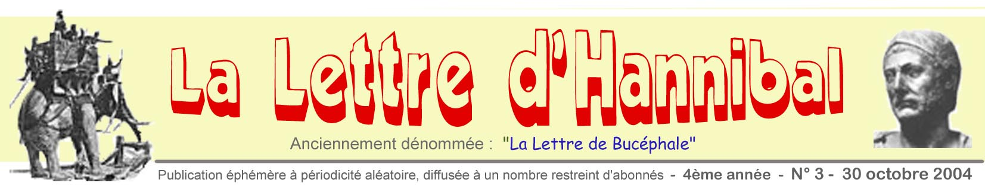
Où en étions-nous ?  Ah oui, nous vous racontions nos petits ennuis d'électricité, survenus entre l'Alsace et la République Tchèque. Alors, reprenons le fil de notre récit. Et ne nous reprochez surtout pas d'avoir tardé à rédiger ce n° 3 : il est bien précisé que cette lettre est " à périodicité aléatoire". Vous étiez prévenus !  Après avoir longé le Lac de Constance et traversé la Bavière, la première étape derrière l'ex-rideau de fer fut Pilsen. Si nous n'avons pas pris le temps de visiter les célèbres brasseries, nous avons par la suite fait largement honneur à leur production ! Arrivés à Prague, nous avons mis le cap sur un sympathique terrain de camping situé dans une île au milieu de la Vtlava, d'où l'on gagne aisément le centre ville au moyen d'un petit bateau puis de quelques stations de métro.  Nous avions depuis plusieurs mois programmé un circuit de deux semaines avec un voyagiste canadien. C’est par avion que nous rejoignons à Bratislava un groupe de quatorze Québecois, laissant Hannibal garé sur son île praguoise.  La Slovaquie  Bratislava ressemble à une capitale d'opérette ; une ville hors du temps, sortie d'un vieux film en Technicolor. Du temps de la Tchécoslovaquie, ce n'était qu'un chef-lieu de province, un peu oublié et négligé, puis devenu soudain la capitale d'un nouvel Etat. Les Slovaques sont certes fiers de leur indépendance, mais gardent une certaine rancoeur de la manière dont s'est opérée la scission d'avec la République Tchèque : une simple décision de politiciens, qui n'a été soumise à aucun vote populaire. L'impression domine que les Tchèques ont été bien contents de se débarrasser d'une province pauvre et frondeuse. Il est vrai que le niveau de vie est ici bien inférieur à ce qu'il est à Prague. Cette séparation au goût amer a d'ailleurs alimenté bien des commentaires parmi nos compagnons québecois, partagés entre indépendantistes et fédéralistes. On pense aussi à ce que serait une Wallonie sans la Flandre... Ce bref séjour de 36 h est marqué par un dîner d'acceuil permettant au groupe de lier connaissance ; nous constatons avec plaisir que l'ambiance sera bonne et la compagnie agréable, car bien qu'étant les deux seuls ‘étrangers’, nous sommes vite adoptés.  Vienne  Un saut de puce en car nous permet de gagner la capitale autrichienne toute proche. L’aspect germanique de Vienne nous a paru plutôt pesant, en particulier ses bâtiments massifs et trop bien rangés. Schönbrunn se voudrait un Versailles-bis, mais n'en a pas le charme, encore que ce soit un endroit chargé d'histoire et fort bien conservé. Mais les Habsbourg n’étaient décidément pas des latins !  Nos meilleurs souvenirs seront musicaux, comme il se doit à Vienne : nous avons eu le plaisir d'entendre un magnifique concert Mozart dans la grande salle du Müsikverein, celle-là même où a lieu chaque année le concert de Nouvel An. Le lendemain, une soirée "Valses Viennoises", au casino où se produisait Johann Strauss, nous a laissé une impression plus mitigée : un peu trop... touristique. Finalement, la surprise agréable est venue d'un dîner dans une guinguette des faubourgs, largement arrosé de bon vin blanc, au son d'un petit ensemble folklorique. Après la dernière danse, retour joyeux à l’hôtel par le dernier tramway.  Quant au Danube, que personne n'a jamais vu bleu, il nous a valu une mini-croisière pour aller visiter des villages typiques et surtout le splendide monastère de Melk, un chef-d'oeuvre d'art baroque nanti d'une extravagante chapelle tout en dorures, volutes et angelots, et d'une impressionnante bibliothèque, qu’on a pu voir dans le film tiré du « Nom de la Rose ». Plus de place pour les photos. Dommage ! | Cet escalier monumental du château de Bratislava, la reine le montait à cheval, et en amazone !  Plus modestement  – et plus prudemment – Christiane le gravit à pied.  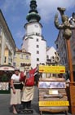  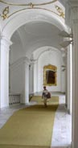  En ville, on mange pour peu cher et on boit des demi-litres d’excellente bière à la pression pour 40 centimes d’euro !  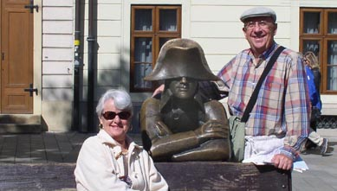  Un Napoléon en bronze accepte de poser familièrement  avec deux touristes français, face à l’Ambassade.  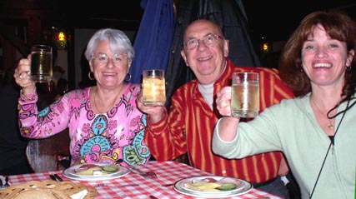  A votre santé !  On vous recommande le Grüner Vertliner autrichien,  un petit vin blanc bien sympathique.  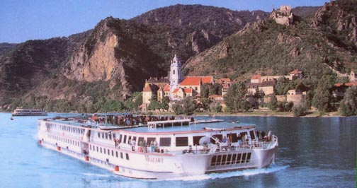  Ceci n’est que la reproduction d’une carte postale,  où le Danube a été retouché pour paraître bleu…  Mais c’est sur ce bateau que nous avons effectué  une bien agréable promenade d’une demi-journée.

